建立TCP连接很简单，通过三次握手便可建立连接。建立好连接后，开始传输数据。TCP数据传输牵涉到的概念很多：超时重传、快速重传、流量控制、拥塞控制等等。断开连接的过程也很简单，通过四次握手完成断开连接的过程。三次握手建立连接：我要和你建立链接，你真的要和我建立链接么，我真的要和你建立链接，成功
第一次握手：客户端发送syn包(seq=x)到服务器，并进入SYN_SEND状态，等待服务器确认;第二次握手：服务器收到syn包，必须确认客户的SYN(ack=x+1)，同时自己也发送一个SYN包(seq=y)，即SYN+ACK包，此时服务器进入SYN_RECV状态;第三次握手：客户端收到服务器的SYN+ACK包，向服务器发送确认包ACK(ack=y+1)，此包发送完毕，客户端和服务器进入ESTABLISHED状态，完成三次握手。
握手过程中传送的包里不包含数据，三次握手完毕后，客户端与服务器才正式开始传送数据。理想状态下，TCP连接一旦建立，在通信双方中的任何一方主动关闭连接之前，TCP 连接都将被一直保持下去。
传输数据过程：
a.超时重传超时重传机制用来保证TCP传输的可靠性。每次发送数据包时，发送的数据报都有seq号，接收端收到数据后，会回复ack进行确认，表示某一seq 号数据已经收到。发送方在发送了某个seq包后，等待一段时间，如果没有收到对应的ack回复，就会认为报文丢失，会重传这个数据包。b.快速重传接受数据一方发现有数据包丢掉了。就会发送ack报文告诉发送端重传丢失的报文。如果发送端连续收到标号相同的ack包，则会触发客户端的快速重 传。比较超时重传和快速重传，可以发现超时重传是发送端在傻等超时，然后触发重传;而快速重传则是接收端主动告诉发送端数据没收到，然后触发发送端重传。c.流量控制这里主要说TCP滑动窗流量控制。TCP头里有一个字段叫Window，又叫Advertised-Window，这个字段是接收端告诉发送端自己 还有多少缓冲区可以接收数据。于是发送端就可以根据这个接收端的处理能力来发送数据，而不会导致接收端处理不过来。 滑动窗可以是提高TCP传输效率的一种机制。d.拥塞控制滑动窗用来做流量控制。流量控制只关注发送端和接受端自身的状况，而没有考虑整个网络的通信情况。拥塞控制，则是基于整个网络来考虑的。考虑一下这 样的场景：某一时刻网络上的延时突然增加，那么，TCP对这个事做出的应对只有重传数据，但是，重传会导致网络的负担更重，于是会导致更大的延迟以及更多 的丢包，于是，这个情况就会进入恶性循环被不断地放大。试想一下，如果一个网络内有成千上万的TCP连接都这么行事，那么马上就会形成“网络风 暴”，TCP这个协议就会拖垮整个网络。为此，TCP引入了拥塞控制策略。拥塞策略算法主要包括：慢启动，拥塞避免，拥塞发生，快速恢复。
四次握手断开连接：（我要和你断开链接；好的，断吧。我也要和你断开链接；好的，断吧）
第一次挥手：主动关闭方发送一个FIN，用来关闭主动方到被动关闭方的数据传送，也就是主动关闭方告诉被动关闭方：我已经不会再给你发数据了(当 然，在fin包之前发送出去的数据，如果没有收到对应的ack确认报文，主动关闭方依然会重发这些数据)，但此时主动关闭方还可以接受数据。
第二次挥手：被动关闭方收到FIN包后，发送一个ACK给对方，确认序号为收到序号+1(与SYN相同，一个FIN占用一个序号)。
第三次挥手：被动关闭方发送一个FIN，用来关闭被动关闭方到主动关闭方的数据传送，也就是告诉主动关闭方，我的数据也发送完了，不会再给你发数据了。
第四次挥手：主动关闭方收到FIN后，发送一个ACK给被动关闭方，确认序号为收到序号+1，至此，完成四次挥手。
6.1 C++：
1、STL容器(vector, list, set, map),一般问vector与list区别，vector扩容，set，map底层红黑树这些？
2、C++内存管理？malloc与new的区别？野指针？内存泄漏？（6）
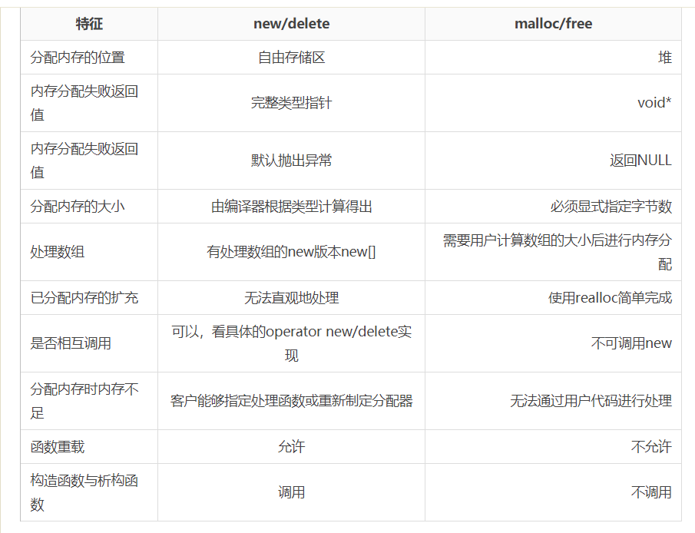
3、智能指针(shared_ptr、weak_ptr、unique_ptr)？手撕shared_ptr？（5）
4、C++多态？虚函数如何实现？(3)
5、static、extern、const、volatile关键字？(3)
6、构造函数可以是虚函数吗？析构函数可以是继续函数吗？为什么析构函数要定义为虚函数？(2)
7、声明和定义的区别？(1)
8、指针函数和函数指针？(1)
9、strcpy的问题？(1)
10、指针常量？常量指针？(1) 指针常量 值可以改变 地址不行
11、深拷贝与浅拷贝？(1)
12、右值引用？(1)
13、脚本语言懂吗？(1)
14、类对象的大小？内存对齐？成员函数是否占空间？·(1)
15、C/C++与python的本质区别？(1)
常用的IDE，C++常用VS，Java常用MyEclipse，Python则是PyCharm
*做信息系统的请用Java和关系型数据库（可以是MySQL，SQL Server等）
*做网站请用JSP（基于Java的）或者PHP（当然JSP和PHP都是用来实现后台功能的，前台界面请学习HTML5和CSS标准）；
*做算法请用Python；
*做要求高效率的运算请用C++；
*做界面Java和C++都可以，C++请学习Qt（风格类似于Windows操作系统），Java请下载和导入Swing包（轻量级组件）或Awt包（重量级组件，现在已经用的比较少）学习。

16、C++异常机制？(1)
17、python的GC机制？(1)
18、struct与class的区别？(1)
19、面向对象与面向过程的区别？(1)
20、C++重载与重写？(1)
细说一下重写和重载：
这两个都是多态的一种表现形式。
重载：
1、 重载是在编译器通过方法中形参的静态类型确定调用方法版本的过程。
2、 重载是多态在编译期的表现形式
3、 重载的判定只有两个条件（其他的条件都不能作为判定）：
1、 方法名一致
2、形参列表不同
重写：
1、重写在方法运行时，通过调用者的实际类型来确定调用的方法版本。（具体细说，就是子父类中的重写方法在对应的class文件常量池的位置相同，一旦子类没有重写，那么子类的实例就会沿着这个位置往上找，直到找到父类的同名方法）
2、重写只发生在可见的实例方法中：
1、静态方法不存在重写，形式上的重写只能说是隐藏。
2、私有方法也不存在重写，父类中private的方法，子类中就算定义了，就是相当于一个新的方法。
3、静态方法和实例方法不存在相互重写。
3、重写满足一个规则：两同两小一大
1、两同：方法名和形参列表一致
2、两小：重写方法的返回值（引用类型）和抛出异常，要和被重写方法的返回值（引用类型）和抛出异常相同或者是其子类。注意，一旦返回值是基本数据类型，那么重写方法和被重写方法必须相同，且不存在自动拆装箱的问题。
3、一大：重写方法的访问修饰符大于等于被重写方法的访问修饰符。

6.2 操作系统：
1、进程与线程的区别？线程池？什么时候用进程？什么时候用线程？(9)
进程与线程的区别
1. 线程是程序执行的最小单位，而进程是操作系统分配资源的最小单位；
2. 一个进程由一个或多个线程组成，线程是一个进程中代码的不同执行路线
3. 进程之间相互独立，但同一进程下的各个线程之间共享程序的内存空间(包括代码段，数据集，堆等)及一些进程级的资源(如打开文件和信
号等)，某进程内的线程在其他进程不可见；
4. 调度和切换：线程上下文切换比进程上下文切换要快得多

2、进程之间的通信方式？(6)
3、了解协程吗？(4)
4、linux基本命令？ps、grep、top等？强行杀一个进程怎么杀？glibc是干什么的？(4)
5、进程调度算法？抢占式非抢占式？(3)
6、虚拟内存机制？mmu？(3)
7、什么叫死锁？死锁必要条件？避免、预防、恢复、检测？（2）
8、select、poll、epoll？(2)
9、静态链接与动态链接？（2）
10、手撕LRU页面置换算法？(2)
11、怎么保证线程安全？（2）
12、线程之间的同步方式？ (1)
13、同步、异步、阻塞、非阻塞？(1)
14、操作系统拿来干什么的？(1)
15、进程切换？(1)
16、进程的内存空间分布？堆与栈的区别？为什么用堆这种数据结构？(1)
17、操作系统的用户态与内核态？(1)
18、linux常见信号？kill -9？进程组？Group ID和PPID什么区别？(1)
6.3 计算机网络：
1、TCP/IP三次握手(为什么三次)、四次挥手(为什么四次)、滑动窗口、流量控制、拥塞控制？(10)
2、socket编程了解哪些？(9)
3、http状态码？(3)
4、http报文结构？get与post的区别？post与put的区别？还有哪些请求头？post可以在url里面携带参数吗？(3)
5、TCP与UDP的区别？(3)
6、计算机网络7/5层结构？各层常见协议？(2)
7、http与https的区别？http的加密方式？(2)
8、消息队列有用过吗？(1)
9、介于TCP与UDP之间的一些协议？(1)
10、两台机子互ping的过程？(1)
11、TCP的粘包问题怎么解决？(1)
12、网络库有用过什么？(1)
13、IP层如何找MAC地址？如果对应IP不在局域网呢? (1)
14、网桥？虚拟设备对？(1)
15、ARP攻击，ARP欺骗？(1)
16、UDP数据报文多大？(1)

